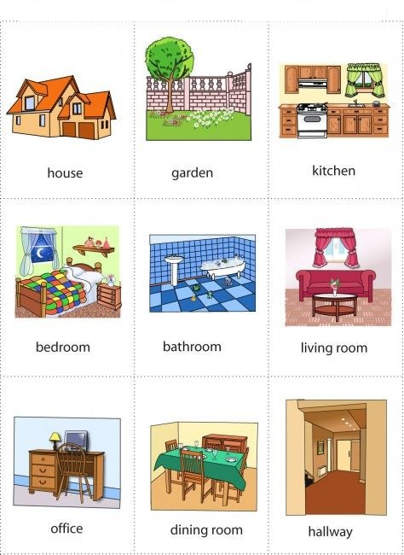
Vocabulary – my house

Spoj slová so správnym obrázkom

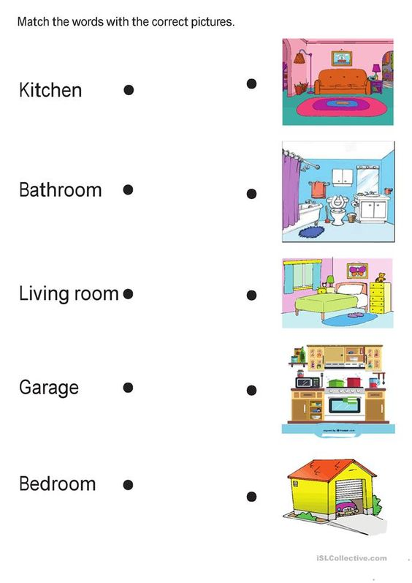

draw your house/ nakresli svoj dom

